Филиал ЗАО «Кумтор Голд Компани» «Завод по переработке шин»

ТЕХНИЧЕСКАЯ ЗАЯВКА
на расходные материалы для проведения планового технического обслуживания винтовых компрессоров предприятия

Спецификация
Наименование | Требования, предъявляемые к товарам/характеристики | Количество с единицей измерения | Примечания
Расходные материалы для планового технического обслуживания винтовых компрессоров | Поставляемые расходные материалы должны быть новыми, ранее не бывшими в эксплуатации, изготовленными в заводских условиях и соответствовать требованиям заводов-изготовителей компрессорного оборудования.  Для компрессора Atlas Copco GA30 FF (Full Feature) необходимо поставить:  ➢ компрессорное масло Atlas Copco Roto-Inject Fluid NDURANCE; допускается Atlas Copco Roto Synthetic Fluid XTEND DUTY при соответствующих условиях эксплуатации;  ➢ воздушный фильтр Atlas Copco, P/N 1625 2201 36;  ➢ масляный фильтр Atlas Copco, P/N 1625 4800 00 (актуальная замена/аналог по каталогу — 1625 4800 50, подлежит подтверждению по серийному номеру);  ➢ маслоотделительный элемент (сепаратор) Atlas Copco, P/N 1625 4811 01;  ➢ комплект уплотнений (Service Kit) — по каталогу Atlas Copco для данного серийного номера.  Технические характеристики Atlas Copco GA30 FF по руководству и заводской табличке: двигатель 30 кВт (41 hp); напряжение 400 В; частота 50 Гц; 3 фазы; частота вращения 2950 об/мин; производительность 5,5 м³/мин (5500 л/мин); максимальное рабочее давление 8,25 бар (120 psi; 0,82 МПа); исполнение Full Feature со встроенным осушителем; объем масла 15,5 л; для встроенного осушителя — хладагент R410A.  Для винтового компрессора 75 HP необходимо поставить:  ➢ компрессорное масло Shell Corena S4 R46, Mobil Rarus SHC 1025 либо аналог класса ISO VG 46, соответствующий требованиям завода-изготовителя;  ➢ воздушный фильтр;  ➢ масляный фильтр;  ➢ маслоотделительный элемент (сепаратор);  ➢ комплект уплотнений (ремкомплект).  Основные характеристики компрессора 75 HP согласно имеющейся заявке: мощность 75 HP, рабочее давление 15 bar, производительность 5500 л/мин. Точные марка, модель и каталожные номера фильтров/сепаратора в предоставленных материалах не указаны и должны быть подтверждены по паспорту и серийному номеру компрессора.  Компрессорные масла должны обеспечивать эффективную смазку, охлаждение, герметизацию винтового блока, защиту оборудования от износа, коррозии и образования отложений, а также соответствовать требованиям производителей компрессорного оборудования.  Воздушные фильтры, масляные фильтры и маслоотделительные элементы должны обеспечивать эффективную очистку воздуха и масла, быть полностью совместимыми с установленными компрессорами и соответствовать техническим характеристикам оригинальных расходных материалов.  Все поставляемые товары должны иметь заводскую упаковку, маркировку изготовителя, документы, подтверждающие качество продукции (при наличии), а остаточный срок хранения масел должен составлять не менее 80 % от установленного производителем срока годности. | * | Количество расходных материалов предусмотрено для проведения одного планового технического обслуживания каждого компрессора с учетом наличия одного резервного комплекта расходных материалов, что позволит оперативно выполнить замену при возникновении внеплановой необходимости и исключить простой оборудования в случае задержки поставок.

*
№ | Наименование | Количество
1 | Компрессорное масло Atlas Copco Roto-Inject Fluid NDURANCE (рекомендованное для GA30 FF) — объем масла 15,5 л на компрессор | 60 л
2 | Воздушный фильтр Atlas Copco GA30 FF, P/N 1625 2201 36  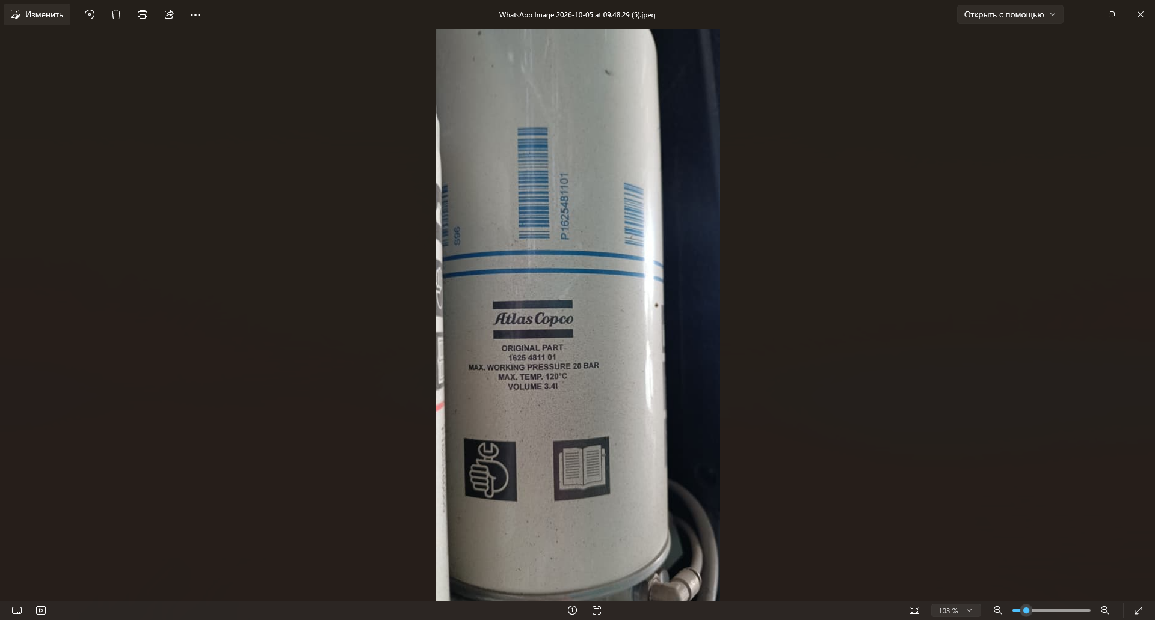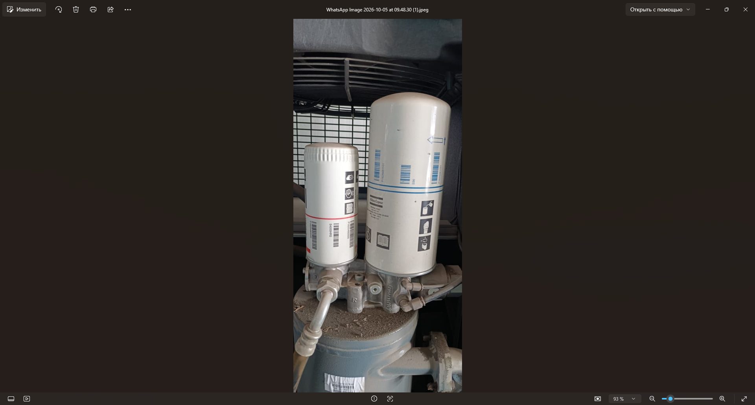 | 2 шт.
3 | Масляный фильтр Atlas Copco GA30 FF, P/N 1625 4800 00 (замена по каталогу: 1625 4800 50) 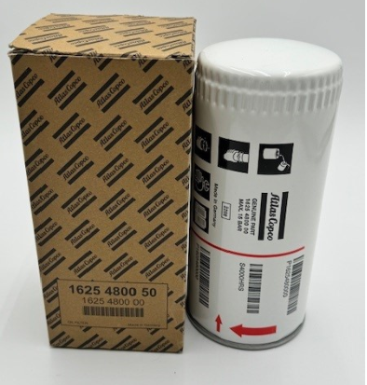 | 2 шт.
6 | Компрессорное масло Shell Corena S4 R46 (или Mobil Rarus SHC 1025), ISO VG 46, для компрессора 75 HP / 15 bar / 5500 л/мин | 60 л
7 | Воздушный фильтр компрессора 75 HP MFilter A 581  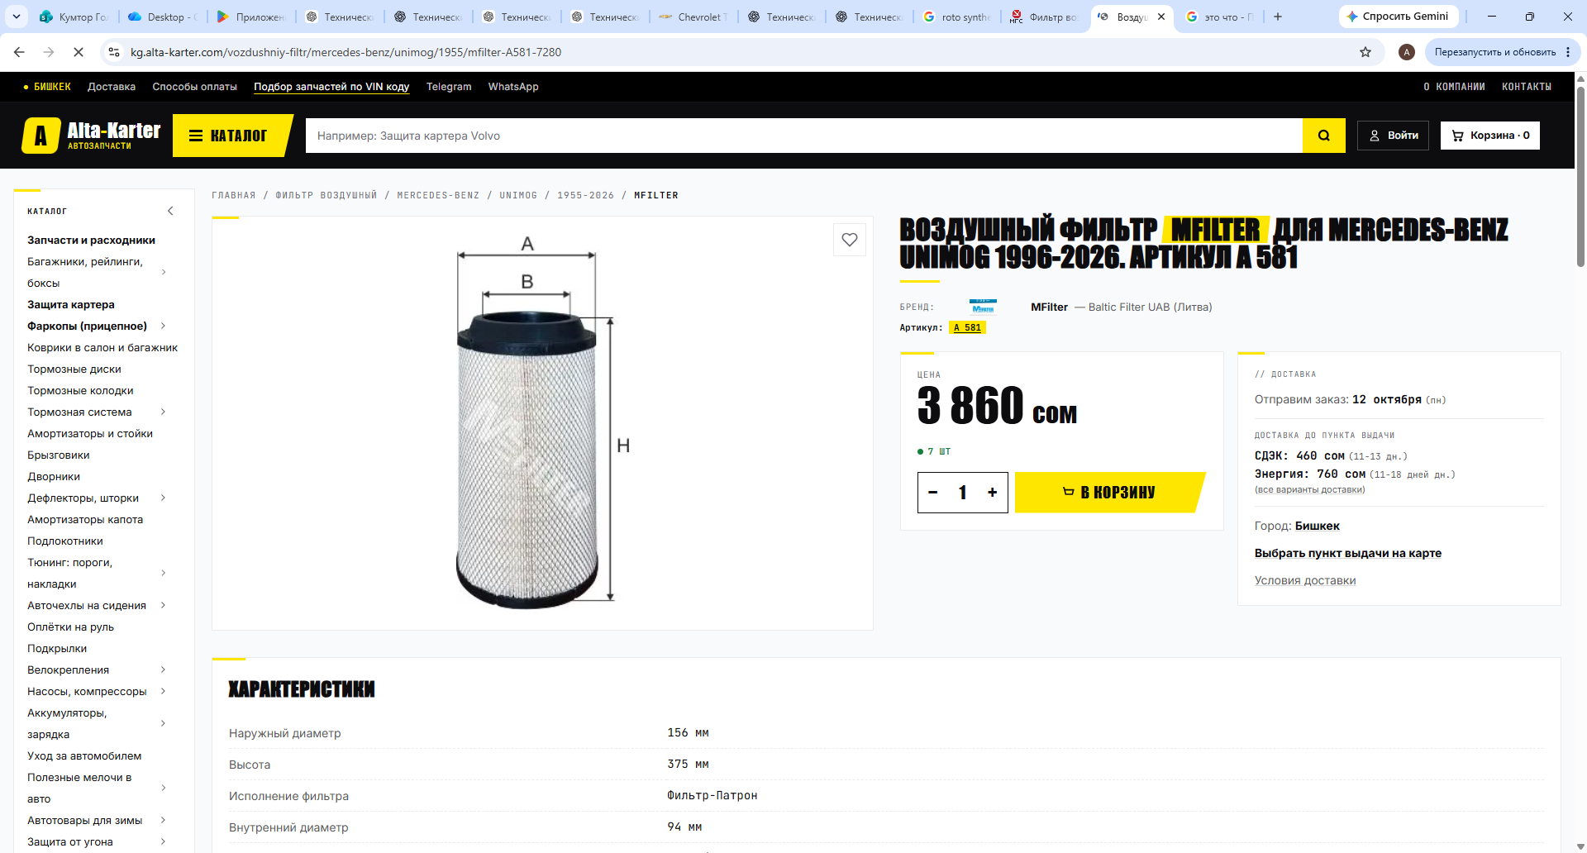 | 2 шт.
8 | Масляный фильтр компрессора 75 HP — Масляный фильтр WD 13 145  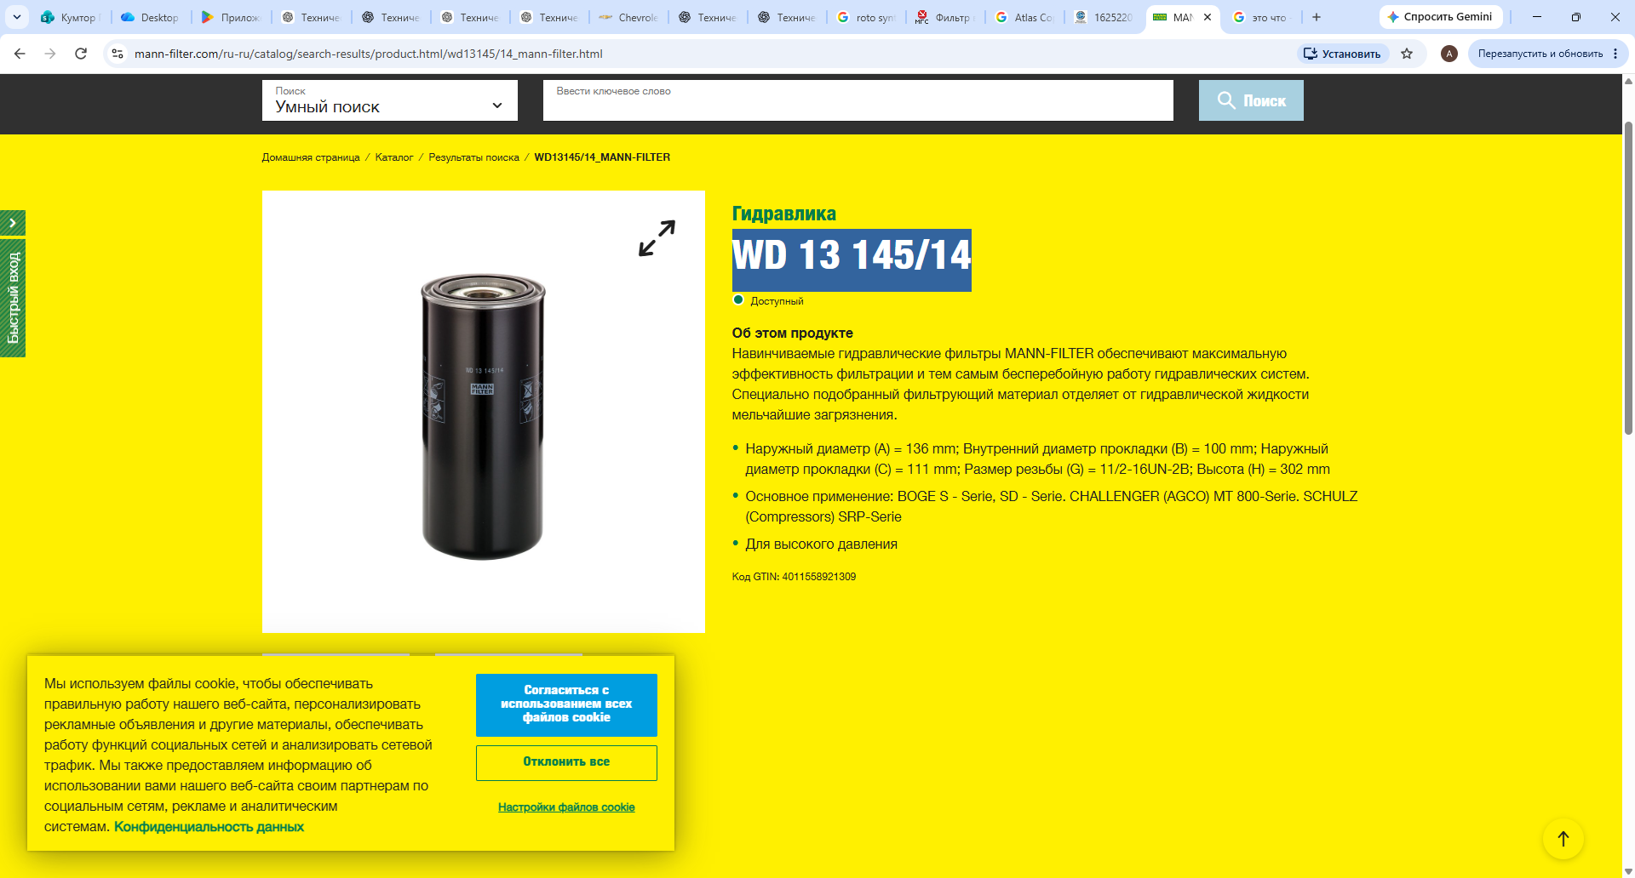 | 2 шт.

